Instrukcja zakładania upraw drzew i krzewów leśnych inokulowanych Tuber aestivum Vitt.

Sporządziła dr hab. Dorota Hilszczańska, Zakład Ekologii Lasu, Instytut Badawczy Leśnictwa, w ramach tematu BLP-368 „Możliwości ochrony
i restytucji trufli letniej (Tuber aestivum Vitt.)
w lasach Polski”, zleconego prze DGLP

Sękocin Stary, grudzień 2013 r.
Wstęp
Trufle, to wysoko cenione grzyby jadalne, których owocniki tworzą się w glebie (grzyby hypogeiczne). Tworzą mykoryzową symbiozę z korzeniami niektórych gatunków drzew i krzewów. W warunkach Polski mykoryzowymi gospodarzami trufli są najczęściej Quercus robur, Corylus avellana, Fagus sylvatica, Carpinus betulus i Tilia cordata. Jak dotąd, odnotowano występowanie 9. gatunków trufli w naszym kraju. Wśród nich Tuber aestivum (trufla letnia) i T. macrosporum (trufla wielkozarodnikowa) są szczególnie cenione w naszej strefie klimatycznej z uwagi na walory smakowe i zapachowe. Pozostałe 6 gatunków, to T. rufum (trufla ruda), T. excavatum (trufla wydrążona), T. fulgens (trufla jaskrawa), T. maculatum (trufla pstra), T. mesentericum (trufla wgłębiona), T. bellonae (brak polskiej nazwy) i Tuber sp.
Niniejsza instrukcja ma zastosowanie do sadzonek drzew i/lub krzewów mykoryzowanych truflą letnią, gatunkiem trufli występującym w Polsce i Europie. Wymieniono kluczowe elementy środowiskowe i pielęgnacyjne, które muszą zostać spełnione, aby prowadzenie plantacji mogło w przyszłości zakończyć się plonowaniem trufli.
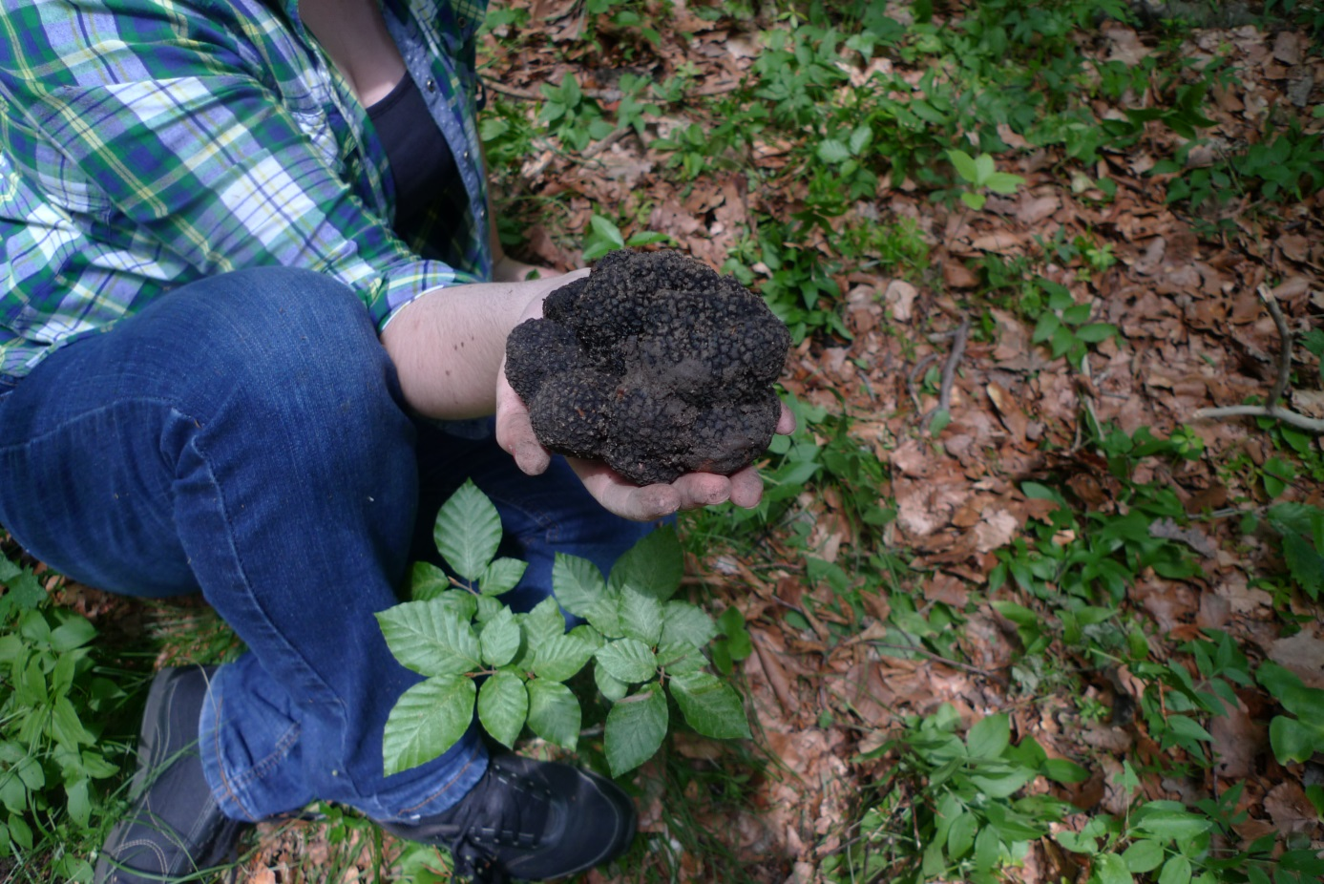
Ryc. 1. Owocnik Tuber aestivum (trufla letnia) o wadze 300 g, znaleziony w połowie lipca 2013 r. na terenie woj. świętokrzyskiego

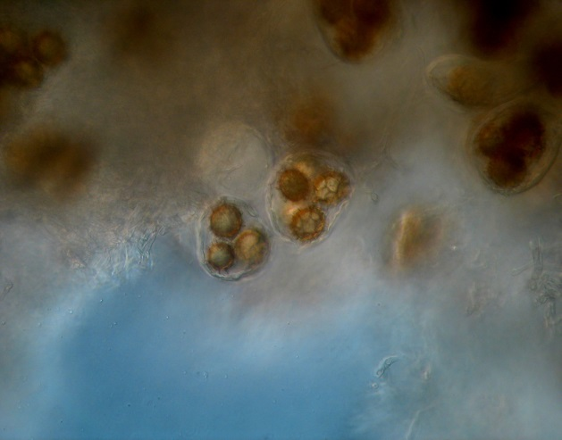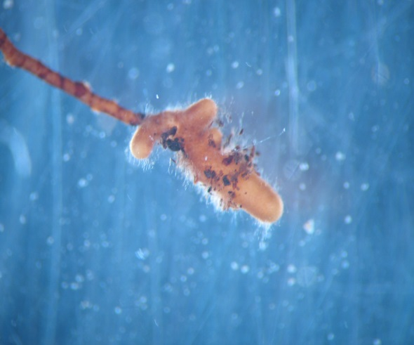

Ryc. 2. Zarodniki trufli letniej (po lewej) i mykoryzy u sadzonek dębu szypułkowego
(po prawej)

Wybór terenu

Gleba na powierzchni przeznaczonej pod uprawę truflową powinna być przepuszczalna i napowietrzona, z niskim lustrem wody gruntowej (poniżej 40 cm). Odczyn podłoża powinien mieścić się między 7,2-8,0 jednostek pH. Typy gleby odpowiednie dla uprawy trufli, to rędziny, pararędziny i czarnoziemy, wytworzone na wapieniu skalnym, dolomicie, marglu i wapieniu gipsowym. Najlepiej aby powierzchnia pod uprawę miała wystawę południową lub południowo-wschodnią. Uprawa truflowa powinna być oddalona co najmniej 75 m od granicy lasu w celu wykluczenia bezpośredniego udziału grzybów ektomykoryzowych w konkurencji z truflą o korzenie sadzonek. Wielkość opadów i temperatury powietrza są kolejnymi czynnikami ważnymi dla plonowania trufli. W warunkach Polski średnia roczna suma opadów atmosferycznych, optymalna dla rozwoju trufli, nie powinna być niższa niż 600 mm. Średnia roczna temperatura powietrza powinna wynosić nie mniej, niż 8° C.
Ważne cechy terenu, które należy uwzględnić, zakładając uprawę truflową przedstawiono w tabeli 1.
Tabela 1. Warunki odpowiednie dla rozwoju T. aestivum Vitt.
Gleba/teren  charakterystyka | Przydatność danego terenu w uprawie trufli letniej
 | wysoka | średnia | niska | zerowa
Struktura gleby | Pozostałe struktury (tzn. inne niż w dwóch ostatnich kolumnach) | Pozostałe struktury | Glina-  Piasek gliniasty | Piasek
Zawartość CaCO3 | Tak | Tak | Brak w profilu glebowym, ale substrat wapienny | Brak w profilu glebowym i substrat nie wapienny
Poziom wody gruntowej | Brak w górnej warstwie 40 cm | Brak w górnej warstwie 40 cm | Brak w górnej warstwie 40 cm | Obecna w górnej warstwie 40 cm
Wilgotność gleby | Umiarkowana i stała | Umiarkowana i stała | Umiarkowana i stała | Wysoka
C/N | <15 | 15-20 | >20 | -
pH | 7,6-8,4 | 7, 0-7,6 nawet >8,4 | 7,0-7,6 nawet >8,4 | <7,0
Substrat | Wapienie skalne | Wapienie skalne | Wapienny łupek krystaliczny, dolomit, morena wapienna | Nie wapienie
Morfologia terenu | Zbocza | Zbocza | Podnóże zbocza | -
Wysokość n.p. m. | <600 m | 600-1000 m | 600-1000 m | >1000 m
Nachylenie zbocza | >15% | >15% | <15% | -
Użytkowanie terenu | Obecność zwartego, gęstego lasu redukuje przydatność terenu o jedną klasę

Struktura i chemizm gleb odpowiednich dla uprawy T. aestivum
Trufla letnia dobre warunki do rozwoju w warunkach Polski znajduje w glebach, gdzie udział procentowy piasku nie jest wyższy niż 20%. Natomiast udział iłu nie powinien być niższy niż 30%. W tabeli 2, przedstawiono cechy granulometryczne oraz zawartość składników pokarmowych gleb, na których występuje T. aestivum. Dla polskich lokalizacji skład granulometryczny gleb jest zbliżony do składu gleb we Francji, w regionie Burgundii.
Tabela 2. Skład granulometryczny i zawartość składników pokarmowych w wybranych, naturalnych stanowiskach T. aestivum
Badany parametr | Polska |  | Szwecja |  | Francja
 | Średnio | Zakres | Średnio | Zakres | Średnio | Zakres
Ił (%) | 38,5 | 23,3-45,7 | 19,3 | 10,4-32,6 | 34,1 | 13,6-52,8
Pył (%) | 45,6 | 35,9-61,7 | 25,1 | 9,8-64,7 | 48,3 | 17,3-67,4
Piasek (%) | 15,8 | 6,4-36,7 | 55,6 | 12,9-79,8 | 17,5 | 2,8-69,1
pH _{H20} | 7,2 | 6,3-7,1 | 7,5 | 6,8-7,9 | 7,6 | 7,1-8,0
CaCO₃ (%) | 4,3 | 0,06-21,5 | 3,0 | 0,1-10,5 | 16,7 | 0,4-52,0
Ca (%) | 2,58 | 0,33-10,2 | 0,67 | 0,36-1,07 | 0,51 | 0,28-0,79
P₂O₅ (%) | 0,043 | 0,033-0,066 | 0,020 | 0,002-0,120 | 0,009 | 0,002-0,082
Mg (%) | 0,47 | 0,45-0,65 | 0,019 | 0,009-0,045 | 0,017 | 0,005-0,041
K (%) | 0,62 | 0,57-0,85 | 0,023 | 0,008-0,063 | 0,059 | 0,025-0,104
Ca/Mg | 10,3 | 0,73-15,6 | 40,6 | 12,4-67,7 | 58,5 | 19,5-116,5
K/Mg | 1,3 | 1,2-1,3 | 1,2 | 0,3-4,0 | 4,5 | 1,3-8,1
MO (%) | 7,3 | 5,5-8,7 | 11,9 | 6,0-21,2 | 9,7 | 4,4-21,1
C_{org} (%) | 3,7 | 2,8-6,0 | 6,9 | 3,5-12,3 | 5,6 | 2,6-12,3
N_{ogółem} (%) | 0,3 | 0,2-0,5 | 0,54 | 0,3-1,1 | 0,46 | 0,3-0,8
C/N | 14,0 | 11-17,2 | 13,0 | 9,7-18,2 | 11,9 | 8,9-20,4

Kluczowym czynnikiem dla rozwoju trufli letniej jest zawartość Ca i N oraz stosunek C/N – jego wartość nie powinna być niższa niż 10. Ważne są zależności między zawartością Ca i Mg oraz K i Mg. Im wyższa wartość Ca/Mg tym lepsze warunki dla rozwoju trufli posiada dana gleba. Z kolei K/Mg powinien posiadać wartość niższą niż 2. W przeciwnym wypadku może nastąpić zakłócenie pobierania magnezu przez roślinę.
Analizując przydatność gruntu dla uprawy należy wykonać analizę parametrów, przedstawionych w tabeli 2, wartości parametrów są charakterystyczne dla terenów naturalnego występowania trufli w Polsce. Glebę do analiz należy pobrać z głębokości do 30 cm Analizy można wykonać np. w Instytucie Badawczym Leśnictwa, w certyfikowanej Pracowni Chemii Środowiska Leśnego lub w Okręgowych Stacjach Chemiczno-Rolniczych.
Przygotowanie terenu pod uprawę
Zaleca się, aby teren pod uprawę truflową nie był obecnie lub w przeszłości zajęty przez, np. plantację drzew tworzących ektomykoryzy, i to co najmniej kilka lat przed jej założeniem. Grzybnia mykoryzowa gatunków konkurencyjnych dla trufli może być bowiem nadal aktywna i wypierać mykoryzy trufli.
Na wybranym pod uprawę trufli letniej terenie wykonujemy następujące zabiegi:
- Oczyszczenie gleby z roślinności zielnej, najlepiej zastosować wypas bydła, kóz lub owiec. Jeżeli nie jest to możliwe należy wykonać niskie koszenie roślin,
- Wykonanie orki na głębokość nie większą niż 20 cm,
- Ogrodzenie uprawy w celu jej zabezpieczenia przed dzikami, zającami, borsukami czy jeleniowatymi. Ogrodzenie powinno być wysokie na 2,5 m. Dodatkowe zabezpieczenie może zapewnić instalacja elektrycznego pastucha na wysokości od 0, 25 m do 1 m i w odległości 1 m od ogrodzenia,
- Zapewnienie odpowiedniego pH gleby. Na 1 ha powierzchni stosuje się 2 tony wapna, aby podnieść pH o 0,1 jednostki. Zaleca się stosowanie wapieni dolomitowych, a zwłaszcza „czerwonych” form, bogatych w żelazo i magnez,
- W terenie odsłoniętym zaleca się ochronę sadzonek przed wiatrem poprzez zakładanie żywopłotów z udziałem roślin wymienionych w tabeli 3. Żywopłoty chronią również uprawę truflową przed konkurencją ze strony grzybów ektomykoryzowych, stanowiąc barierą naturalną dla zarodników wymienionych grzybów.

Tabela 3. Rośliny tworzące mykoryzy arbuskularne zalecane do wysadzania w sąsiedztwie plantacji truflowych
Rodzaj drzewa/krzewu | Nazwa polska
Malus | Jabłoń
Sorbus | Jarząb
Acer | Klon
Juniperus | jałowiec
Viburnum | kalina
Taxus | cis
Ligustrum | ligustr

Wysadzanie sadzonek w uprawie
Gwarancją powodzenia uprawy truflowej jest stosowanie dobrej jakości materiału sadzeniowego, odpowiednio umykoryzowanego. Zaleca się sadzenie roślin wyłącznie certyfikowanych przez akredytowane przedsiębiorstwa. Z uwagi na brak w Polsce szkółek produkujących certyfikowane sadzonki mykoryzowane grzybami należącymi do rodzaju Tuber (trufla ), materiał najlepiej kupować w krajach takich jak: Francja, Włochy czy Węgry. Należy zwracać uwagę, aby sadzonki pochodziły z regionów o klimacie zbliżonym do klimatu Polski.
Optymalna liczba sadzonek mykoryzowanych T. aestivum do wysadzenia na 1 ha mieści się w przedziale 600-1100. Więźby sadzenia, w zależności od gatunku rośliny, przedstawiono w tabeli 4.

Tabela 4. Gęstość wysadzania roślin w uprawie T. aestivum (pierwsza cyfra oznacza odległość między rzędami, a druga odległość w rzędzie, odległości podano w metrach)
 | Gęstość sadzenia
Drzewa/krzewy | minimalna | maksymalna | optymalna
Carpinus betulus | 4x4 | 7x7 | 5x5
Fagus sylvatica | 4x4 | 8x8 | 6x6
Tilia cordata | 4x4 | 8x8 | 6x5
Corylus avellana | 4x3 | 6x6 | 5x4
Quercus robur | 4x3 | 6x6 | 5x4
Q. pubescens | 4x3 | 7x7 | 5x5

Pielęgnacja uprawy truflowej
Zabiegi uprawowe
- Glebę w uprawie truflowej, między rzędami drzewek należy spulchniać na wiosnę przy użyciu np. kultywatora na głębokość od 5 do 10 cm. Zabieg ten wykonujemy tylko raz w roku. Roślinność zielną między rzędami sadzonek należy regularnie wykaszać.
- W rzędach nie wykonuje się spulchniania gleby, aby nie uszkodzić korzeni i grzybni mykoryzowej. Wokół sadzonek wykłada się agrowłókninę w celu niedopuszczenia do wzrostu chwastów (patrz ryc. 3 i 4). Chwasty można zwalczać przy użyciu herbicydów, np. Roundup, z zachowaniem ostrożności, aby nie spryskać liści sadzonek drzew,
- Nawadnianie wykonuje się w miesiącach letnich, gdy nie występują opady. Zaleca się stosować nawadnianie wielkości 20 mm co 10-15 dni. Na wykonanie zabiegu nawadniania dla np. 500 sadzonek potrzeba 8000 l wody na 1 ha,
- Nawożenie wykonuje się okresowo w oparciu o analizę gleby i aparatu asymilacyjnego sadzonek (liście). Liście do analiz należy pobierać pod koniec sezonu wegetacyjnego, najlepiej we wrześniu. Niedobór potasu można uzupełnić stosując siarczan potasu (100 kg/ha). W przypadku braku magnezu można użyć siarczanu magnezu (100 kg/ha). Niedobór siarki uzupełniamy stosując nawozy siarkowe w ilości 30 kg/ha.
Należy zaznaczyć, że nawozy dostosowane do nawożenia ogrodów truflowych są dostępne w krajach związanych z uprawą trufli od wielu lat (Francja, Hiszpania, Włochy). W Polsce obecnie nie ma doświadczeń w tym aspekcie. Stąd, zaleca się ustalanie dawek nawozów ze stacjami rolniczo-chemicznymi.
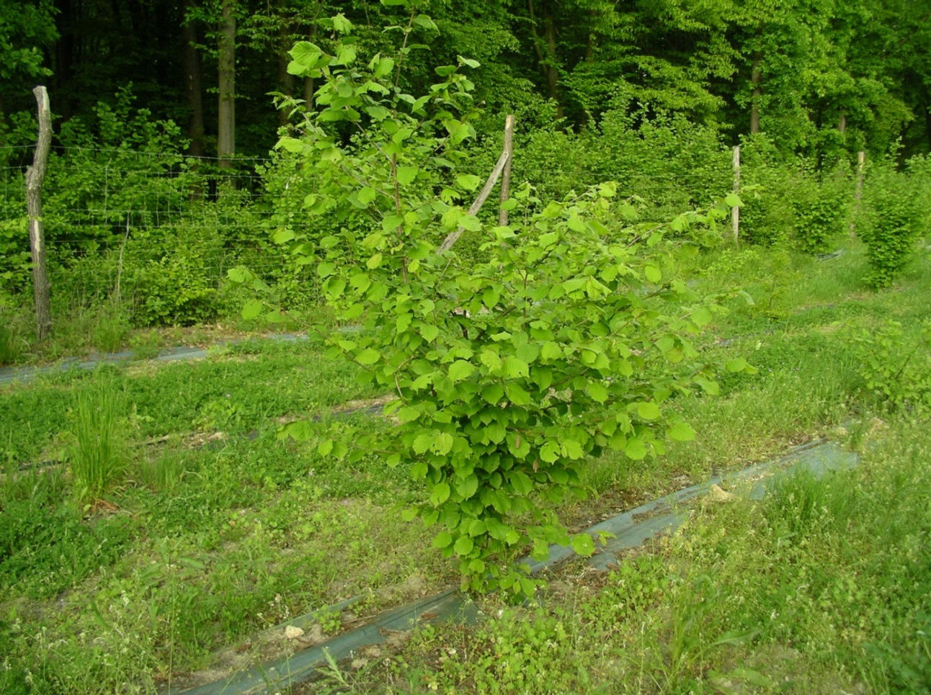

Ryc. 3. Plantacja T. aestivum w założona w 2008 r. prowadzona przez Instytut Badawczy Leśnictwa

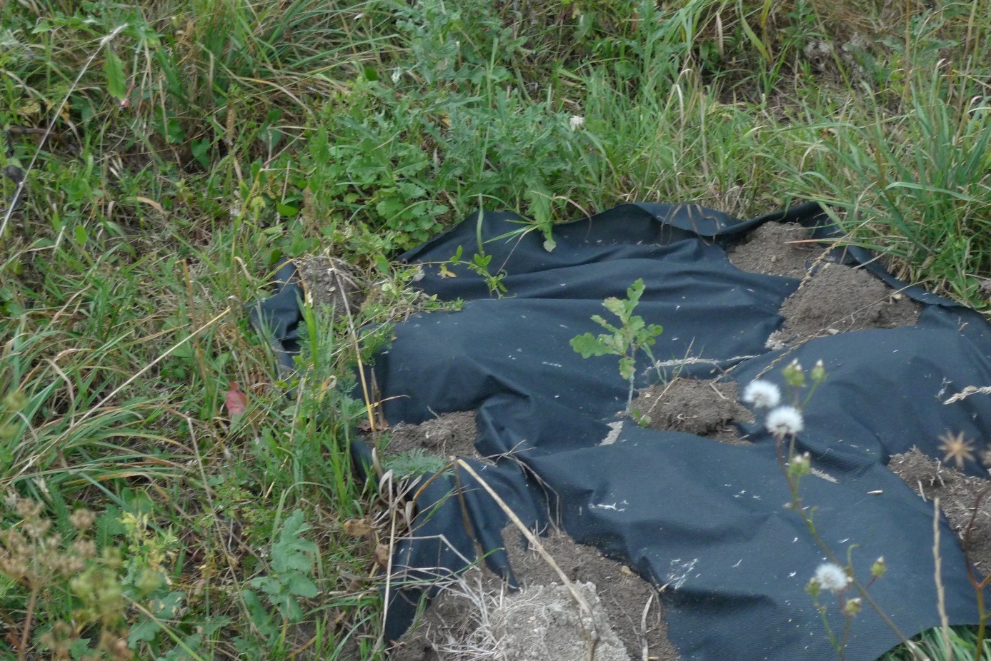
Ryc. 4. Plantacja T. aestivum w założona w 2013 r. prowadzona przez Instytut Badawczy Leśnictwa
Plonowanie trufli
Pojawienie się owocników trufli letniej jest zależne od utrzymywania się mykoryz tego grzyba na korzeniach wysadzonych drzew. Wymienione w tej instrukcji zalecenia dają gwarancję, że uprawa została założona prawidłowo. Nie dają jednak gwarancji uzyskania plonu. W ogrodach trufli letniej we Włoszech czy Francji pierwsze owocniki pojawiają się w okresie 4-10 lat od wysadzenia sadzonek drzew. Znane są ogrody truflowe, gdzie owocniki trufli pojawiły się po 20 latach od założenia uprawy. Należy się liczyć z ryzykiem, iż w sytuacji, np. niesprzyjających warunków pogodowych i/lub dużej konkurencji ze strony grzyów ektomykoryzowych, owocniki trufli nie pojawią się nigdy.
Poszukiwania owocników trufli w ogrodzie truflowym prowadzi się od czerwca do listopada przy pomocy psa wytresowanego w tym celu (ryc. 5). Trufla letnia może występować w glebie na głębokości do 20 cm. Niekiedy owocniki mogą wystawać częściowo nad poziom gleby. Z jednego hektara uprawy truflowej można uzyskać plon wielkości 20-100 kg.

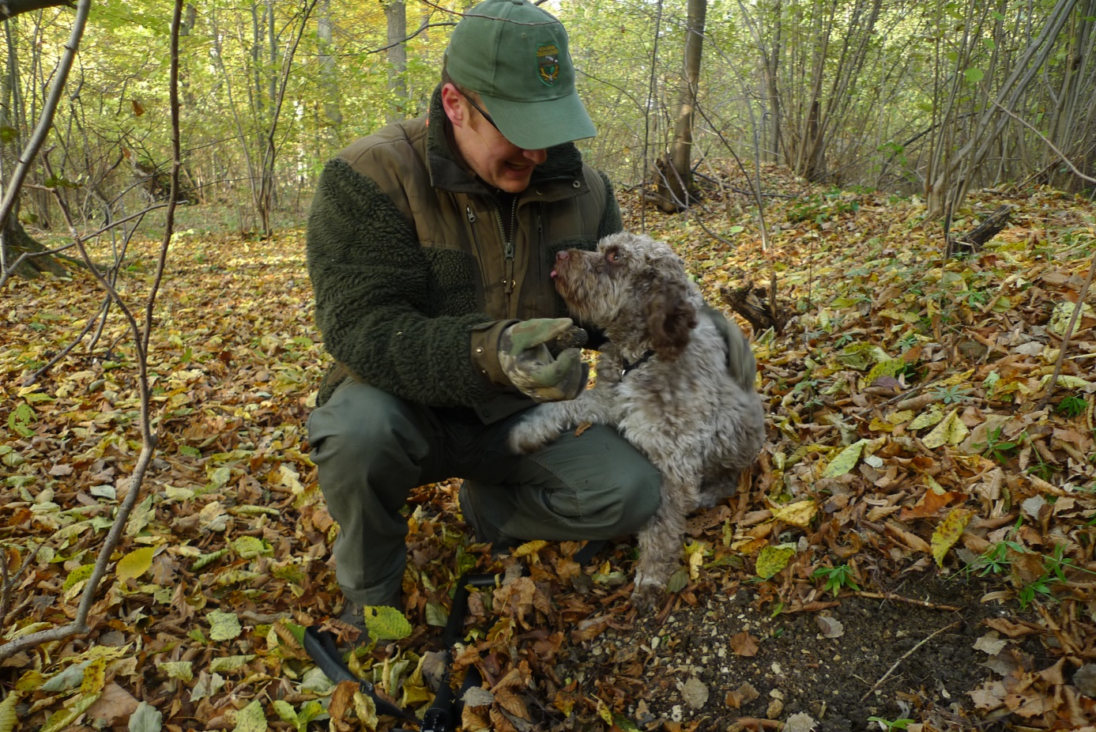
Ryc. 5. Pies Barni rasy Lagotto Romagnolo w czasie poszukiwania owocników trufli letniej

